Задание на неделю с 13.04.2020г. по 17.04.2020г.
Тема недели: Пасхальные традиции
Воспитатель: Руднева Светлана Владимировна
Окружающий мир: Что мы празднуем. Детям о Пасхе. (аудиозапись)
Если у вас есть интересней можете включить своё
Предварительная работа: беседы с детьми о празднике Пасхи.
Цель: знакомить детей с христианскими традициями родной страны.
Задачи: дать первоначальное представление о празднике христианской Пасхи; воспитывать в детях нравственные качества: бескорыстие, милосердие, добродушие, чувство благодарности, любви к ближнему.
Развитие речи: Чтение русской народной песенки «Курочка Рябушечка»
Цель. Познакомить детей с русской народной песенкой
«Курочка- рябушечка».
– Курочка- рябушечка,
Куда ты пошла?
– На речку
– Курочка- рябушечка,
За чем ты пошла?
– За водичкой.
– Курочка- рябушечка,
Зачем тебе водичка?
– Цыпляток поить.
– Курочка- рябушечка,
Как цыплятки просят пить?
– Пи-пи-пи, пи-пи-пи!»
Родители повторяют песенку, а дети отвечают на вопросы, поставленные в стихотворении.

Математика: В этой игре ребенок должен будет научиться собирать целое из частей. Он познакомится с тем, что целое можно разделить на разные части и что сами эти части тоже могут быть различные, что целое можно собрать только из тех частей, на которые это целое разделили (только из "своих" частей). Попутно малыш познакомится с понятиями "большое", «маленькое».
( можно яичко разделить как вам удобно, чтобы ребёнок собрал)

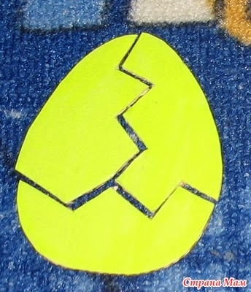
Аппликация:
- Учить детей аккуратно наклеивать детали аппликации;
- развивать творческую инициативу детей, самостоятельность;
- воспитывать любовь и уважение к русским народным праздникам и традициям.
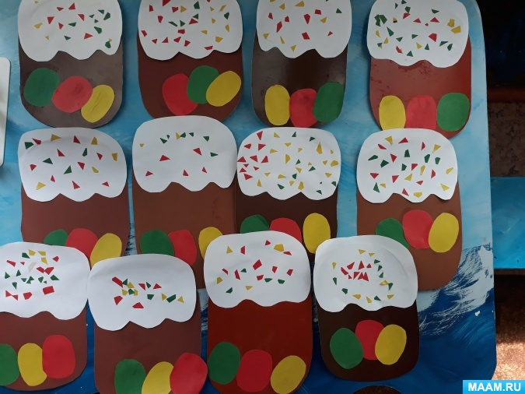

Рисование:
Задачи: Учить детей рисовать с помощью трафарета

Прежде чем вы приступите к работе, давайте разомнем ваши пальчики.
Пальчиковая гимнастика:
Вышла курочка гулять
(шагают двумя пальцами - указательным и средним - каждой руки),
Свежей травки пощипать
(щиплющие движения всеми пальцами каждой руки),
А за ней ребятки -
Желтые цыплятки
(бегут всеми пальцами обеих рук).
«Ко-ко-ко, ко-ко-ко
(хлопают в ладоши),
Не ходите далеко
(грозят пальцем ведущей руки),
Лапками гребите
(гребущие движения каждым пальцем обеих рук одновременно, большие пальцы фиксируют ладони у края стола),
Зернышки ищите»
(дети собирают зерна поочередно двумя пальцами каждой руки или обеих рук одновременно: большой - указательный, большой — средний и т.д.).
Примерный трафарет ,можно меньше

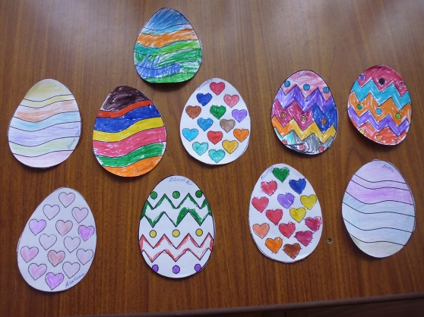
Музыка: Лариса Романовна просила выучить. Это дети будут на выпускной выступать. Не все а по одному.

1 малыш: На праздник мы все собирались,
Всех не пустили, а мы прорвались.
2 малыш: Костюмы надели и щёчки умыли,
Красивыми стали и к вам поспешили.

3 малыш: Вы идете в первый класс,
Может быть, возьмете нас?
Выпускник: Нет, вам надо подрасти,
Рано в школу вам идти!
4 малыш: Что ж, ребята, до свиданья,
Просим нас не забывать,
А сейчас мы будем рады
Вам немножко станцевать.
Танец малышей
5 малыш: В сентябре в первый класс вы пойдете,
А игрушки вы с собой возьмёте?

